**실습 7.1**

**추적 생성**

**이 실습에서는 모든 리전에서 쓰기 전용 관리 이벤트를 기록하도록 CloudTrail을 구성한다.**

**1. CloudTrail 콘솔에서 추적을 클릭한다.**

**2. [추적 생성] 버튼을 클릭한다.**

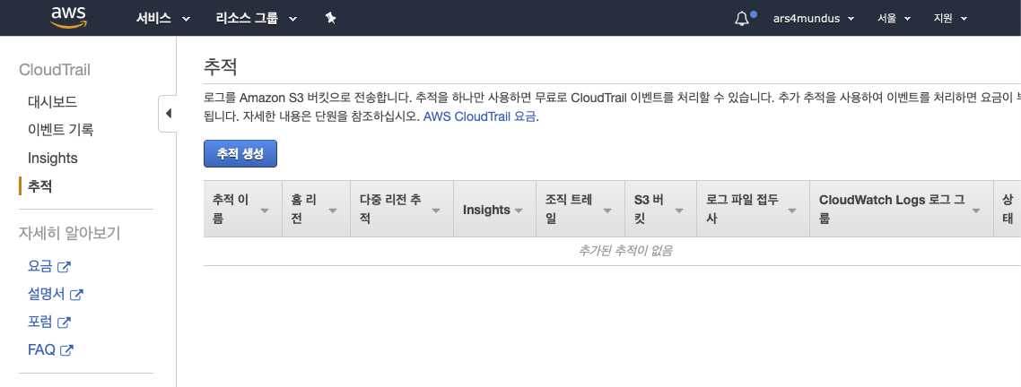

**3. ‘추적 이름'에 적당한 이름을 입력한다. 이름은 3자 이상이어야 하며 공백을 포함할 수 없다.**

**4. ‘추적을 모든 리전에 적용’에서 예를 선택한다.**

**5. ‘관리 이벤트’ 아래 ‘이벤트 읽기/쓰기’에서 ‘쓰기 전용’을 선택한다.**

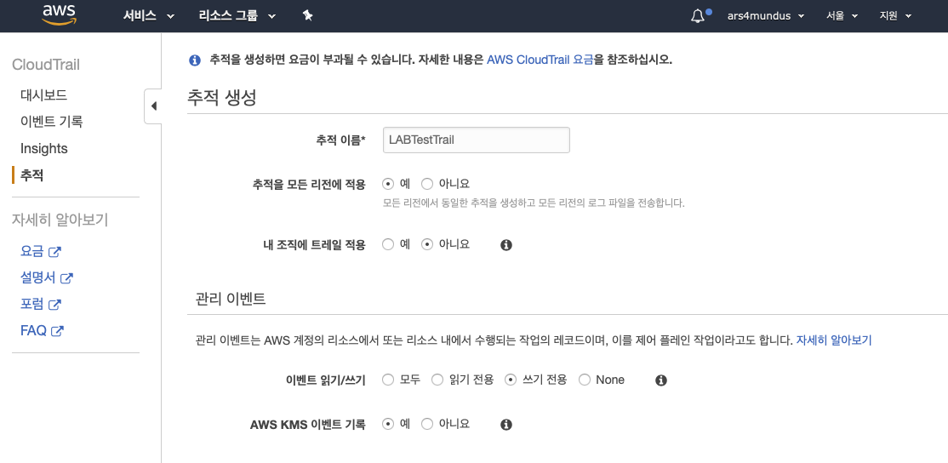

**6. ‘스토리지 위치’ 아래 ‘S3 버킷 새로 만들기’에서 예를 선택한다. 사용할 S3 버킷 이름을 입력한다. 버킷 이름은 전 세계적으로 고유해야 함을 기억하자.**

**7. [생성] 버튼을 클릭한다.**

